**Maturitní témata 2020/21**

**Otázka č. 17 – Počítačové sítě a programování**

**HTML:**

- Hypertext Markup Language, značkovací jazyk používaný pro tvorbu webových stránek které jsou propojeny hypertextovými odkazy, HTML jeden z hlavních jazyků pro vytváření stránek v systému World Wide Web který umožňuje publikaci dokumentů na Internetu

- jazyk HTML je charakterizován množinou značek (tzv. tagů) a jejich vlastností (atributů)

- dokument v jazyku HTML má předepsanou strukturu:

* Deklarace typu dokumentu - značka <!DOCTYPE html> sděluje prohlížeči že otevřel HTML dokument
* Kořenový element - prvek html (značky <html> a </html>), reprezentuje celý dokument
* Hlavička dokumentu - prvek head (značky <head> a </head>), obsahuje metadata která se vztahují k celému dokumentu, definuje např. kódování, název dokumentu, autora, popis, klíčová slova, titulek dokumentu nebo kaskádové styly
* Tělo dokumentu - prvek body (značky <body> a </body>), zahrnuje vlastní obsah dokumentu

**Srovnání s XML:**

HTML - daný počet prvků (elementů), nejednoznačná pravidla (některé elementy se musí uzavírat, některé nesmí a některé se můžou uzavírat), pouze formátovací jazyk (zobrazení dokumentu), pouze pro webové stránky

XHTML - specifikace je stejná jako HTML, pouze jsou zde integrována jednoznačná pravidla XML

XML - neomezený počet prvků (elementů), jednoznačná pravidla, plnohodnotný jazyk, použitelnost i mimo web - přenos dat mezi různými systémy a aplikacemi (databáze, vektorová grafika, atd.)

**Hlavička a tělo dokumentu:**

- hlavička dokumentu která se nezobrazuje, obsahuje hlavně informace pro prohlížeč, obsahuje nepovinně další tagy (title, meta, link, style, script aj.), pokud v hlavičce použijete prostý text v některých prohlížečích se zobrazí na začátku stránky, tag head nemá žádné atributy

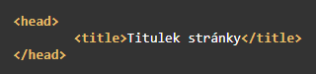

- tělo dokumentu obsahuje veškerý zobrazovaný obsah stránky, do těla dokumentu již patří tagy které se uživateli zobrazí, jsou to např. odstavce s textem, obrázky, tabulky, seznamy a podobně

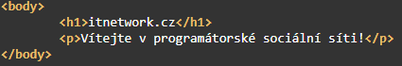

**Blokový a řádkový element:**

- div je element blokový, HTML tag, způsobuje zalomení řádku před a po, v moderním designu je velmi oblíbený protože kolem sebe nedělá zbytečné okraje a dobře na něj fungují CSS deklarace, často se používá s nastavením třídy (class)

- span je element řádkový, HTML tag, nemůže v sobě obsahovat blokové elementy, může se bez problému vyskytovat v jednom řádku, i tento tag je velmi oblíbený protože kolem sebe nedělá okraje, nemá výchozí formátování a dobře na něj fungují CSS deklarace, často se používá s nastavením třídy (class), v praxi se jím dají nahradit všechny tagy typu <b>, <i>, <code>, apod.

**Sémantické tagy:**

- sémantika nám říká jaký je význam jednotlivých značek

- většina prvků je dnes na stránce spojována do logických celků elementem <div> 🡪 ten nenese žádný sémantický význam, proto se v HTML používá sémantika k popsání části dokumentu (ke správnému vyznačování jednotlivých úseků zdrojového kódu)

- v HTML se používá několik sémantických tagů které uživateli nic nepřinese, ale jsou nápomocné pro PC:

* <section> - označuje obecný dokument nebo část aplikace, velmi obecný element, obsah sekce, např. kapitoly článku

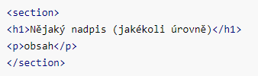

* <article> - označuje část stránky která je samostatná a nezávislá (na zbytku stránky), jeden článek, zejména pro situaci kdy je na stránce článků více

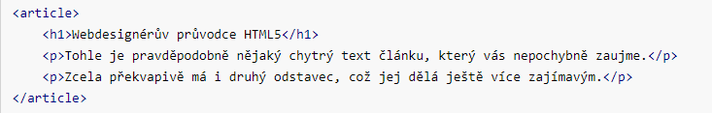

* <aside> - obsah který je nějakým způsobem spojen s hlavním obsahem stránky, ale který nemusí být jeho součástí, vedlejší obsah

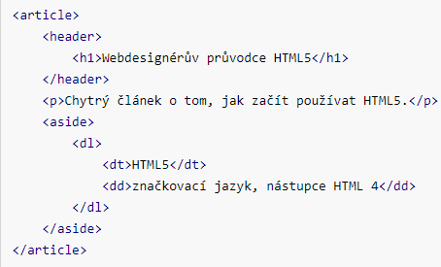

* <header> - označuje skupinu úvodních nebo navigačních prvků pro danou sekci, typicky obsahuje nadpis sekce, záhlaví stránky ve smyslu viditelné hlavičky

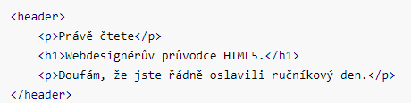

* <footer> obdoba <header>, označuje patičku své sekce, obvykle obsahuje informace o autorovi, odkazy na zdroje, atd.

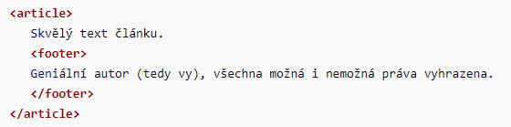

* <nav> - označuje hlavní navigaci, slouží pro primární navigaci webu

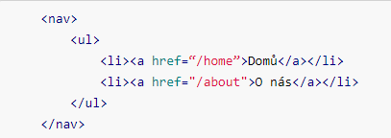

* <main> - hlavní obsah stránky

**Formuláře:**

- formulář je část stránky, která se běžnému uživateli jeví podobně jako dialogové okno, slouží k získávání informací od uživatele, které jsou následně odeslány na server ke zpracování, formulář může obsahovat různá vstupní pole, tlačítka a přepínače

- formulář se vkládá do stránky pomocí tagu <form>

